**INFORMACIÓN BÁSICA:**

| Nombre: |  | | | | |
| --- | --- | --- | --- | --- | --- |
| Telefono: |  | Correo electrónico: |  | | |
| Direccion: |  | | | | |
| Ciudad: |  | | | Estado: |  |
| Codigo postal: |  |  | | | |

**¿En qué condado vive?**

|  | Delaware |  | Union |
| --- | --- | --- | --- |
|  | Franklin |  | Fairfield |
|  | Licking |  | Know |
|  | Madison |  | Logan |
|  | Morrow |  | Marion |
|  | Pickaway |  |  |

**¿Cuál es su idioma de aprendizaje preferido?**

|  | Ingles |  |  | Espanol |
| --- | --- | --- | --- | --- |
|  | Otro: |  |  |  |

**INFORMACIÓN DEL HOGAR:**

| ¿Cuántas personas viven en su hogar? |  | | |
| --- | --- | --- | --- |
| ¿Cuál es ingreso anual de su hogar en promedio? | | $ |  |

**ELEGIBILIDAD DEL DISPOSITIVO:**

Para calificar por un dispositivo gratuito, debe vivir en el **condado de Franklin** y cumplir con el **Nivel Federal de Pobreza del 200%** establecido por el Departamento de Salud y Servicios Humanos de EE. UU. Revise la tabla de ingresos proporcionada para ver si los ingresos de su hogar están por debajo del 200% del nivel de pobreza.

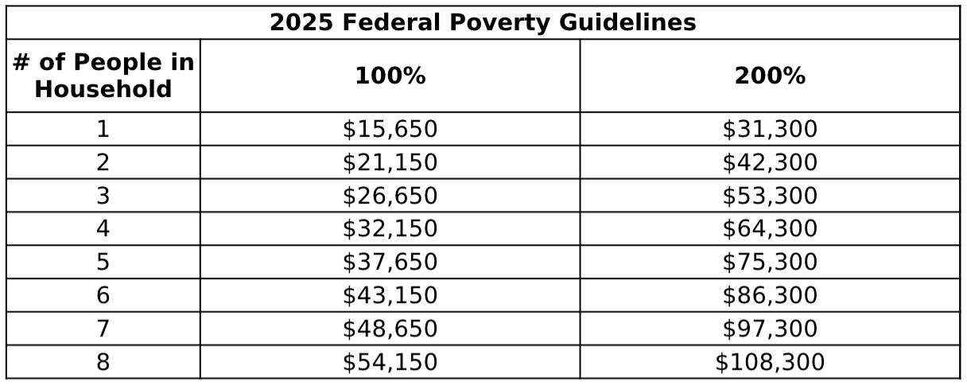

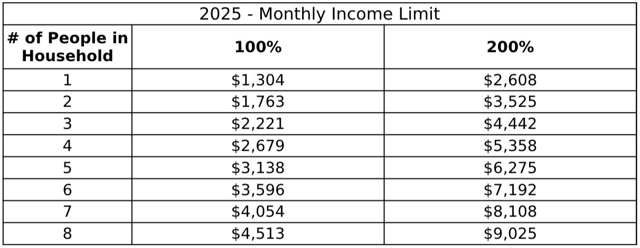

**SELECCIÓN DE CURSO:**

[Partner Name] ofrece actualmente los siguientes cursos del Centro de Habilidades Digitales - Digital Skills Hub. Por favor, indique el curso o los cursos en los que le gustaría participar.

*Please enter the list of courses you are offering. If you need to add more courses, copy and paste the boxes and course details as needed. Once finished, delete this instruction and remove the highlights from the text.*

**[Course Location 1 | Address]**

|  | Begins DD/MM | Course Times | Course Duration |
| --- | --- |

|  | Begins DD/MM | Course Times | Course Duration |
| --- | --- |

**[Course Location 2 | Address]**

|  | Begins DD/MM | Course Times | Course Duration |
| --- | --- |

|  | Begins DD/MM | Course Times | Course Duration |
| --- | --- |

**[Course Location 3 | Address]**

|  | Begins DD/MM | Course Times | Course Duration |
| --- | --- |

|  | Begins DD/MM | Course Times | Course Duration |
| --- | --- |

Para recibir un dispositivo, debe completar el curso y proporcionar los siguientes documentos el primer día de clase:

**1. Un documento que muestre su dirección actual**

Debe estar vigente y/o tener una fecha dentro de los últimos 12 meses

* Licencia de conducir de Ohio, permiso de aprendizaje o tarjeta de identificación
* Factura de servicios públicos (gas, electricidad, teléfono, internet, cable)
* Estado de cuenta bancaria, de tarjeta de crédito o de hipoteca
* Declaración de impuestos federales o del estado de Ohio
* Póliza de seguro o tarjeta de seguro
* Declaración de beneficios de asistencia pública

**Y**

**2. Un documento que demuestre comprobante de ingresos (o participación en un programa calificado)**

Documentación de Ingresos del Hogar

* Declaración de salario e impuestos W-2
* Formulario 1099
* Comprobante de nómina o Talón de pago
* Carta de beneficios del Seguro Social
* Declaración de concesión de pensión

**O**

Documentación de Programas Calificados: Prueba de participación en uno de los siguientes programas (debe incluir su nombre y tener fecha dentro de los últimos 12 meses):

* Asistencia alimentaria SNAP
* Medicaid
* Cuidado infantil financiado con fondos públicos
* Asistencia en efectivo de Ohio Works First (OWF)
* Asistencia de emergencia del programa Prevention, Retention and Contingency (PRC)
* Asistencia Temporal para Familias Necesitadas (TANF)
* Beneficios de vivienda pública / Vale de la Sección 8
* Programa de Asistencia de Energía para Bajos Ingresos (LIHEAP)
* Programa de Asistencia de Energía para el Hogar (HEAP)
* Plan de Pago Basado en el Porcentaje de Ingresos (PIPP)
* Programa de Asistencia para el Agua para Hogares de Bajos Ingresos (LIHWAP)

**TÉRMINOS Y CONDICIONES:**

Al aceptar este Acuerdo, el Estudiante reconoce y acepta los siguientes términos y condiciones:  
**Requisitos de Participación en el Curso:**

* Asistencia: El Participante se compromete a asistir a todas las sesiones programadas del Curso sin excepciones. En caso de una ausencia previsible, deberá notificar al instructor con antelación.
* Puntualidad: El Participante se compromete a llegar puntualmente a las sesiones del Curso. Las llegadas tardías pueden interrumpir la experiencia de aprendizaje de otros participantes.
* Entrega de Tareas: El Participante se compromete a completar todas las tareas, ejercicios y evaluaciones del Curso según las instrucciones del instructor. No cumplir con estos requisitos puede afectar el progreso del Participante y su elegibilidad para la certificación.
* Evaluaciones y Retroalimentación: El Participante se compromete a completar las evaluaciones previas y posteriores al Curso, así como a proporcionar retroalimentación a los administradores del programa para ayudar a mejorar este servicio.

**Uso del Dispositivo:**

* Acceso al Dispositivo: Durante cada sesión del Curso, se proporcionará al Participante un Chromebook o un dispositivo equivalente para su uso en clase. El Participante deberá manejar el dispositivo con cuidado y abstenerse de realizar cualquier actividad que pueda dañarlo.
* Devolución del Dispositivo: Al finalizar cada sesión, el Participante deberá devolver el Chromebook al instructor o al personal designado, de manera inmediata y en el mismo estado en que le fue entregado. El incumplimiento de esta devolución según lo especificado puede resultar en sanciones.
* Uso No Autorizado: El Participante no deberá hacer uso no autorizado del dispositivo durante el curso, incluyendo, pero no limitado a, la descarga o instalación de software no autorizado, el acceso a sitios web prohibidos o la participación en cualquier forma de hackeo.
* Venta No Autorizada del Dispositivo: Los participantes acuerdan no revender el dispositivo durante el período de garantía incluido con el mismo. En caso de reventa, Digital Skills Hub podrá intentar recuperar el valor depreciado del dispositivo al momento de la reventa.
* Finalización del Curso:
  + El Participante entiende que la finalización exitosa del Curso depende del cumplimiento de los requisitos establecidos en este Acuerdo y de alcanzar los estándares de desempeño definidos por el instructor.
  + Al completar exitosamente el Curso, el Participante recibirá:
    - Un Certificado de Finalización, que reconoce su logro al demostrar habilidades digitales y completar el currículo del Digital Skills Hub Columbus.
    - Instrucciones específicas del dispositivo, que le guiarán en el uso efectivo del dispositivo en el hogar.
    - Para los participantes que califiquen, la oportunidad de llevarse a casa el dispositivo utilizado durante el Curso, sujeto a los términos y condiciones establecidos en este Acuerdo.

**Terminación:** Smart Columbus y/o las Organizaciones Socias, en nombre de la Coalición de Equidad Digital del Condado de Franklin, se reservan el derecho de finalizar la participación de un Participante en el Curso por cualquier violación a este Acuerdo o por comportamiento disruptivo que interfiera con la experiencia de aprendizaje de otros participantes.

**Autorización de Uso de Imagen:** Otorgo permiso a Smart Columbus y/o las Organizaciones Socias, en nombre de la Coalición de Equidad Digital del Condado de Franklin, para utilizar fotografías y/o videos míos tomados durante el programa en publicaciones, comunicados de prensa, medios en línea y otras comunicaciones relacionadas con la iniciativa Digital Skills Hub y ConnectUS.

|  | **Reconozco y acepto los términos de este Acuerdo de Participación.** | |
| --- | --- | --- |